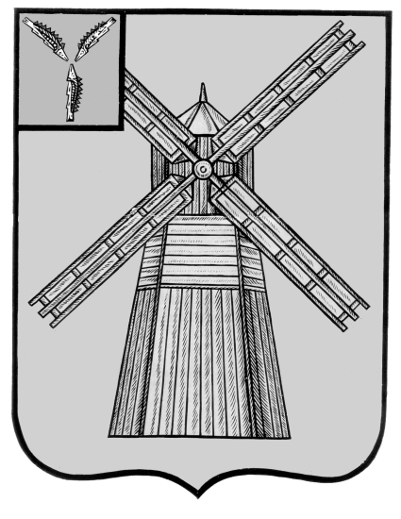
СОБРАНИЕ ДЕПУТАТОВ
ПИТЕРСКОГО МУНИЦИПАЛЬНОГО РАЙОНА
САРАТОВСКОЙ ОБЛАСТИ
РЕШЕНИЕ
с.Питерка
От 23 мая 2017 г. №9-11

О внесении изменений в решение Собрания депутатов Питерского муниципального района от 30 сентября 2016 года №1-1

Руководствуясь Уставом Питерского муниципального района Саратовской области, Собрание депутатов Питерского муниципального района РЕШИЛО:
- Внести в решение Собрания депутатов Питерского муниципального района от 30 сентября 2016 года №1-1 «Об утверждении Регламента Собрания депутатов Питерского муниципального района» (с изменения от 23.03.2017 года №87-23) следующие изменения:
- статью 5 изложить в новой редакции:
«Статья 5. Закрытые заседания Собрания
1. Собрание депутатов Питерского муниципального района может принять решение о проведении закрытого заседания как в целом, так и в его части, если предложение об этом внесено Председателем Собрания депутатов Питерского муниципального района, Главой Питерского муниципального района или группой депутатов численностью не менее одной третей от установленного числа депутатов. Сведения о содержании закрытых заседаний Собрания депутатов Питерского муниципального района не подлежат разглашению.
2.Решение о проведении закрытого заседания принимается большинством голосов от числа присутствующих на заседании депутатов Собрания депутатов Питерского муниципального района.
3.Запрещается проносить на закрытое заседание Собрания депутатов Питерского муниципального района и использовать в ходе закрытого заседания фото-, кино- и видеотехнику, средства телефонной связи и радиосвязи, а также средства звукозаписи и обработки информации, за исключением техники, предназначенной для ведения протокола Собрания депутатов Питерского муниципального района.
4.Представители средств массовой информации на закрытые заседания Собрания депутатов Питерского муниципального района не допускаются.
5.Стенограмма закрытого заседания Собрания депутатов Питерского муниципального района, а также документы, имеющие отношение к рассматриваемым на указанном заседании вопросам, учетные данные о регистрации депутатов Собрания депутатов Питерского муниципального района и результаты их голосования, в том числе поименного, хранятся в Собрании депутатов Питерского муниципального района в режиме ограниченного доступа. Ознакомление депутатов Собрания депутатов Питерского муниципального района с протоколом, стенограммой и аудиовидеозаписью (при наличии) закрытого заседания Собрания депутатов Питерского муниципального района и с приобщенными к ним материалами производится в Собрании депутатов Питерского муниципального района под расписку.
6.Глава Питерского муниципального района (или лицо, его замещающее), депутаты Саратовской областной Думы, прокурор района, председатель контрольно-счетной комиссии Питерского муниципального района вправе присутствовать на любом открытом или закрытом заседании Собрания депутатов Питерского муниципального района.
7.Другие лица могут присутствовать на закрытых заседаниях Собрания депутатов Питерского муниципального района только по разрешению Председателя Собрания депутатов Питерского муниципального района или по решению Собрания депутатов Питерского муниципального района.».

2. Настоящее решение вступает в силу с даты принятия и подлежит официальному опубликованию на официальном сайте органов местного самоуправления в сети Интернет: http//piterka.sarmo.ru.

Председатель Собрания депутатов Питерского муниципального района |  | Глава Питерского муниципального района
________________В.Н.Дерябин |  | _______________С.И.Егоров

